**Ubuntu telefon**

A leírás és a minta alapján készítsd el az ubuntu.html és ubuntu.css állományt.

|  |  |
| --- | --- |
| **Leírás**   1. **Az oldal elrendezése** a jobboldali ábrán látható. A kommentek stílusa *osztállyal* van megadva, a többi dobozé *id*-vel. 2. Az **oldal** betűszíne #4f4f4f, háttérszíne #f9f9f9, betűkészlete 'Ubuntu' vagy annak hiányában 'sans-serif', az alapértelmezett betűméret pedig 14px. 3. A **#keret** szélessége 1125px, szegélye 1px vastag és #e0e0e0 színű, a doboz középre igazított a böngésző ablakban. A belső margó 0px, a háttér fehér színű. 4. A **#fejlec** szélessége 1125px, magassága 300px, a külső és a belső margó is 0px, és a háttérkép az url("omg.png"). 5. A **#lablec** törli az úsztatást (clear:both), betűszíne #808080, szélessége 1085px, a külső margó 0px, a belső margó 20px. Háttérszíne #efefef, szöveges tartalma középre igazított (text-align: center). 6. A **#torzs** 1125px széles, a külső és a belső margó 0px. 7. A **#cikk** balra úsztatott, 720px széles, 0px-es külső és 20px-es belső margóval. Háttérszíne fehér. 8. A **#kommentek** doboz jobbra úsztatott, 300px széles, 1300px magas, a külső margó 0px széles a belső pedig 20px. Háttérszíne #efefef. 9. Az **egyes szintű címsor** #333333 színű és betűmérete 32px. 10. A **kettes szintű címsor** #f15d22 színű és betűmérete 24px. 11. A **képek** szélessége 500px és középre igazítottak. (Ehhez meg kell adni azt is, hogy display: block.) 12. A **hivatkozások** félkövérek, nincsenek aláhúzva és színük #f15d22. Ha az egérmutató fölöttük van akkor színük megváltozik #a0a0a0-ra. | **Elrendezés**  http://info.berzsenyi.hu/_/rsrc/1475993162903/halozatok/css-feladatok/ubuntu-telefon/uplayout.png |

**Minta**

[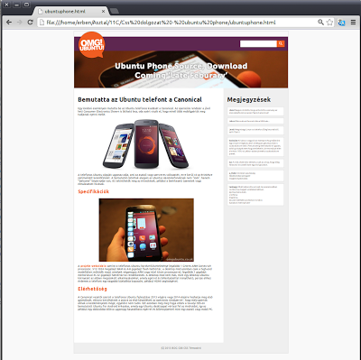](http://info.berzsenyi.hu/halozatok/css-feladatok/ubuntu-telefon/upminta.png?attredirects=0)

*A képre kattintva nagyítható.*